Toefftoeff

Jonathan Winter und Simon Baumeler

BBZW

Modul 151

Inhalt

Datenmodell 2

Projektbeschrieb 3

Schwierigkeiten 4

Besonders gut gelungen 4

# Datenmodell

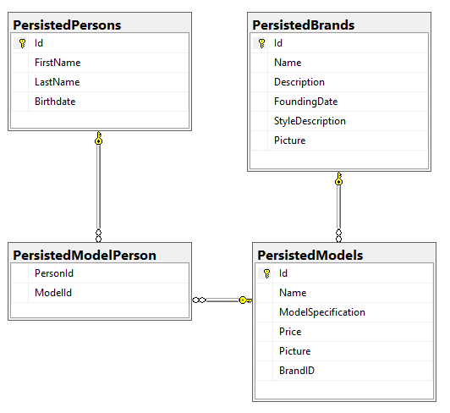

# Projektbeschrieb

ToeffToeff ist eine Website mit welcher man Motorradmarken sowie Modelle anschauen kann und sich registrieren kann. Auch kann man die registrierten Benutzer anschauen und einen Benutzer löschen falls erwünscht. Benutzer können Motorräder in Zukunft auch Liken, dies ist auf der Datenbank bereits implementiert, im Frontend aber noch nicht. Dies wird in unserer nächsten Version implementiert werden. Das ganze Frontend ist selbst designed und mit HTML/CSS implementiert.

# Schwierigkeiten

Schwierigkeiten hatten wir mit den Bildern da diese mit eigenem CSS nicht sehr einfach zu kontrollieren sind und mit dem ReCaptcha da wir dies zum ersten Mal gemacht haben.

Wir haben unsere Seite nicht responsive gemacht, da dies bei total eigenem Design sehr viel Zeit benötigt hätte und es keine Anforderung war.

Aus diesem Grund sehen Sie das beste Ergebnis unserer Website mit dem Google Chrome Browser auf einem 1920 zu 1200 Pixel Bildschirm.

# Besonders gut gelungen

Gut gelungen ist und die Zusammenarbeit sowie die Arbeit insgesamt. Auch das Design gefällt uns gut.